Câu **1**: [VD]

Điền số thích hợp vào ô trống:  
Một hình tròn tâm O có bán kính O M , đường kính M N = 2 d m 4 m m . Bán kính O M = [[102]] m m .

Lời giải:

**Bước 1:**

**Lý thuyết:**  
Trong một hình tròn độ dài đường kính gấp hai lần độ dài bán kính.  
1 d m = 100 m m  
  
Đổi 2 d m 4 m m = 204 m m  
Độ dài đường kính M N gấp hai lần độ dài bán kính O M nên O M = 204 : 2 = 102 m m  
Vậy bán kính O M = 102 m m .  
**Đáp án:**  
102

Câu **2**: [VD]

Điền số thích hợp vào ô trống.  
Cho độ dài đoạn thẳng A C bằng 40 d m , độ dài đoạn thẳng O B bằng [[20]] d m .  
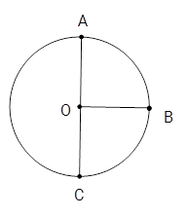

Lời giải:

**Bước 1:**

**Lý thuyết:**  
Trong một hình tròn, độ dài đường kính gấp độ dài bán kính 2 lần.  
  
Hình tròn đã cho có tâm O , đường kính A C , bán kính O A , O B , O C .  
Vì A C là đường kính nên độ dài đoạn thẳng O B là 40 : 2 = 20 ( d m ) .  
**Đáp án:**  
20

Câu **3**: [VD]

Chọn đáp án đúng.  
Trong hình vẽ dưới đây có bao nhiêu đường kính.  
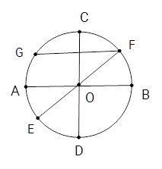

A. 3

B. 4 C. 5

Lời giải:

**Bước 1:**

**Lý thuyết:**  
Giới thiệu hình tròn, tâm, bán kính, đường kính.  
  
Hình tròn đã cho có tâm O , đường kính : A B , C D , E F .  
**Đáp án:**  
3

Câu **4**: [VD]

Đúng điền 1 , sai điền 0 vào ô trống:  
Đường kính là đoạn thẳng nối 2 điểm ở trên đường tròn. [[0]]  
Đường kính là đoạn thẳng nối 2 điểm ở trên đường tròn và nhận tâm hình tròn làm trung điểm. [[1]]  
Bán kính là đoạn thẳng đi qua tâm của hình tròn và bằng nửa đường kính. [[0]]  
Bán kính là đoạn thẳng nối một điểm trên đường tròn với tâm của chính đường tròn ấy. [[1]]  
Đường kính gấp hai lần bán kính. [[1]]

Lời giải:

**Bước 1:**

**Lý thuyết:**  
Giới thiệu về hình tròn, tâm, bán kính, đường kính.  
  
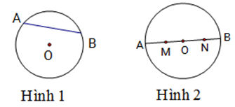  
  
Quan sát hình 1 ta thấy AB là đoạn thẳng nối hai điểm A, B trên đường tròn nhưng AB không đi qua tâm O nên AB không phải là đường kính. Do đó, Đường kính là đoạn thẳng nối 2 điểm ở trên đường tròn là sai.  
Quan sát hình 2 ta thấy MN là đoạn thẳng qua tâm O và bằng nửa đường kính AB nhưng MN không phải là bán kính. Do đó, bán kính là đoạn thẳng đi qua tâm của hình tròn và bằng nửa đường tròn ấy là sai.  
Các khẳng định còn lại đều đúng.  
**Đáp án:**  
0 , 1 , 0 , 1 , 1

Câu **5**: [VD]

Hãy chọn các đáp án đúng:  
Cho hình vẽ sau:  
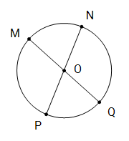

A. QM,PN là các đường kính của hình tròn tâm O.

B. OP=ON.

C. Độ dài đoạn thẳng MQ bé hơn độ dài đoạn thẳng NP.

D. O là trung điểm của QM.

Lời giải:

**Bước 1:**

**Lý thuyết:**  
Giới thiệu đường tròn, tâm, bán kính, đường kính.  
  
Q M , P N là các đường kính của hình tròn tâm O.  
Do đó, độ dài đoạn thẳng M Q bằng độ dài đoạn thẳng N P .  
O P = O N  
O là trung điểm của Q M .  
**Đáp án:**  
Q M , P N là các đường kính của hình tròn tâm O .  
O P = O N .  
O là trung điểm của Q M .

Câu **6**: [VD]

Điền số thích hợp vào chỗ trống.  
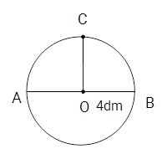  
Trong hình trên, độ dài của đường kính A B là [[80]] c m biết O B = 4 d m

Lời giải:

**Bước 1:**

**Lý thuyết:**  
Trong một hình tròn, độ dài đường kính gấp độ dài bán kính 2 lần.  
  
Đổi 4 d m = 40 c m  
Do bán kính O B = 40 c m nên đường kính A B = O C .2 = 40.2 = 80 (cm).  
**Đáp án:**  
80